TISKOVÁ ZPRÁVA

Do kanceláří v projektu Astrid Offices od UBM se stěhují první nájemci. Budova je nyní kompletně pronajata

(Praha, 19. srpna 2021) Nová administrativní budova Astrid Offices v pražských Holešovicích od společnosti UBM Development Czechia vítá v srpnu své nájemce. Z původního sídla v libeňské Voctářově ulice se sem přestěhuje rovněž česká pobočka UBM. V projektu jsou aktuálně pronajaty všechny kanceláře a také retailové prostory v přízemí.

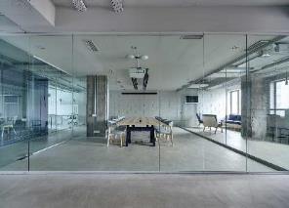
Společnost UBM Development Czechia převzala hotovou stavbu komorního administrativního projektu Astrid Offices od generálního dodavatele společnosti Algon. Vyrostlo zde celkem 4 300 m² kancelářských ploch a 440 m² obchodních prostor k pronájmu. „Pracovní prostředí v budově Astrid Offices je ideální pro dynamické a inovativní společnosti, které preferují menší projekt s velkou variabilitou oproti rozlehlým unifikovaným komplexům. Kancelářské prostory jsou připraveny ve standardu ‚hot shell‘, což nájemcům ušetří značnou sumu na dokončovací práce před nastěhováním. Firmy oceňují i flexibilní dělení interiéru, protože ho tak snadno mohou přizpůsobit svým individuálním potřebám,“ uvádí jednatel UBM Development Czechia Josef Wiedermann. „Co se týče využití obchodních prostor v parteru, bude zde působit značka s novým unikátním konceptem fitness, který dosud v České republice není. Krásně tak doplní širokou paletu obchodů a služeb v okolí,“ dodává Wiedermann.

Astrid Offices cílí na LEED Gold
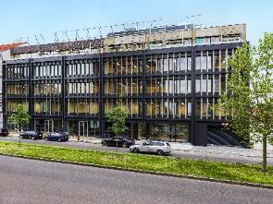
Environmentálně šetrná a udržitelná budova o pěti nadzemních a dvou podzemních podlažích, jež cílí na zisk certifikace LEED Gold, kombinuje kvalitní architekturu a moderní technologie. Za návrhem, který se nese v nadčasovém a elegantním duchu a navazuje na industriální tradici Holešovic, stojí mezinárodní studio Bogle Architects. Přestavba bývalé továrny kosmetické značky Astrid v Dělnické ulici v Praze 7 se s ohledem na své zdařilé provedení nachází mezi nominovanými na cenu Stavba roku – momentálně probíhá na webových stránkách soutěže hlasování veřejnosti.

Pracovní zázemí se vším potřebným
Díky výšce stropů až 3 metry působí interiéry, včetně hlavního vstupu s velkým foyer, vzdušně a prosvětleně. Dostatek denního světla pak zajistí velkoplošné prosklení s otevíratelnými okny, o regulaci stínění se postarají venkovní vertikální lamely a horizontální žaluzie na fasádě budovy. Příjemné klima v letních měsících navodí moderní chladicí systém, vytápění zase obstarají úsporná tepelná čerpadla.

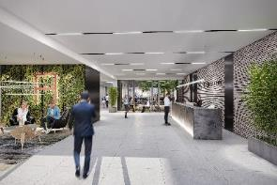
Samozřejmostí je recepce, ostraha, kamerový systém a detekce CO₂ ve všech nájemních jednotkách. Pracovníci mohou počítat s optickým datovým připojením a rovněž se záložním zdrojem energie. Využívat lze také několik coworkingových míst nacházejících se nejen v interiéru a v zeleném atriu budovy, ale i na střešní terase.

Právě všudypřítomná zeleň, například v podobě zelené plochy ve společných prostorách, zatravněné střechy či vzrostlých stromů v klidném vnitrobloku, je jedním z důležitých a charakteristických prvků budovy Astrid Offices. Projekt zároveň reaguje na měnící se životní styl a kromě dostatku parkovacích míst se jeho součástí stala kolárna s plně vybaveným zázemím včetně myčky kol, sprch a relaxační zóny. Milovníci cyklistiky tak zde najdou veškerý potřebný komfort na cesty do a z práce.

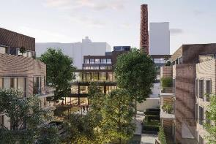
Lokalita Holešovic se navíc vyznačuje výbornou dostupností zastávek městské hromadné dopravy, ať už autobusů, tramvaje či metra, a dále kompletní občanskou vybaveností. V nejbližším okolí tak nechybí například kavárny, restaurace, obchody nebo kluby.

Poznámka pro editory:

O společnosti UBM Development:
UBM Development vytváří nemovitosti pro evropské metropole. Strategicky se zaměřuje na ekologicky šetrné budovy a chytré kanceláře v nejvýznamnějších evropských metropolitních oblastech, jako je Vídeň, Mnichov, Frankfurt nebo Praha. Se svou téměř 150letou historií je UBM společností, která pokrývá celý hodnotový řetězec developmentu od počátečního plánování až po marketing. Akcie společnosti jsou kótovány na vídeňské burze (Prime Market of the Vienna Stock Exchange), v segmentu s nejvyššími požadavky na transparentnost.

O společnosti UBM Development Czechia s. r. o.:
Na českém trhu působí UBM od roku 1993. Za téměř 30 let zrealizovala několik desítek projektů napříč celou Českou republikou. Mezi nejvýznamnější se řadí realizace velkých územních celků, například multifunkční komplex Anděl City v Praze 5 na Smíchově, který na 25 000 m² plochy zahrnuje byty, kanceláře, obchody, restaurace, multikino, dva hotely a velkou piazettu se vzrostlými stromy. Tímto projektem se UBM výrazně podílela na revitalizaci Smíchova, z něhož se stalo vyhledávané městské centrum. Mezi další významné reference v hlavním městě patří administrativní budova Darex na Václavském náměstí, bytový komplex Rezidence Zvonařka, luxusní hotel Le Palais či kancelářská budova Dock 01, kterou UBM postavila ve spolupráci se společností Crestyl. Mimopražské reference UBM zahrnují nákupní centrum Velký Špalíček v Brně či komplex pro rekreační bydlení Apartmány Medvědín ve Špindlerově Mlýně. Aktuálně UBM v hlavním městě staví rezidenční komplex Arcus City v Praze 5 – Stodůlkách a dokončila bytový komplex Neugraf v Praze 5 na Smíchově ve spolupráci se společností Crestyl. V kancelářském segmentu zkolaudovala administrativní budovu Astrid Offices v Praze 7 a v hotelovém segmentu rekonstruuje původní Cukrovarnický palác v centru Prahy, na Senovážném náměstí, kde po rekonstrukci bude pětihvězdičkový lifestyle hotel Andaz Prague, provozovaný nadnárodním řetězcem luxusních hotelů Hyatt.

UBM Development Czechia realizuje developerské projekty v České republice a díky týmu architektů, stavebních inženýrů a projektantů poskytuje služby projekčních činností a řízení staveb v segmentu rezidenčního developmentu, obchodně administrativních staveb a hotelovém segmentu v České republice, Německu, Nizozemí a Rakousku.

Kontakty a spojení:

UBM Development Czechia
Alice Slámová
Tel.: +420 251 013 211
E-mail: alice.slamova@ubm-development.com
www.ubm-development.com/cs/
www.astridoffices.cz

Crest Communications
Marcela Kukaňová
Tel.: +420 731 613 618
E-mail: marcela.kukanova@crestcom.cz
Tiskové středisko: www.crestcom.cz

